PKM PENDAMPINGAN PADA IBU PKK TENTANG SOSIALISASI DAN PELATIHAN CARA DETEKSI DINI KANKER PAYUDARA (SADARI) DI RW 02 RT 04 KELURAHAN KRAPYAK

Kuswardani, Boki Jaleha, Arini Khusniyati
Universitas Widya Husada Semarang
dani2wh@gmail.com, bokiijaleha@gmail.com, arinikhsnyt@gmail.com

ABSTRAK
Kegiatan pengabdian masyarakat ini merupakan upaya peningkatan pengetahuan dan pemahaman ibu – ibu PKK di Rw 02 Rt 04 Kelurahan Krapyak Semarang tentang cara mencegahan kanker payudara dengan cara melakukan pemeriksaan secara mandiri dengan menggunakan mata dan tangan sendiri untuk menemukan ada tidaknya benjolan pada payudara. Fokus dari pelaksanaan PKM ini adalah upaya sosialisasi dan pelatihan cara deteksi dini kanker payudara dengan tehnik deteksi dini kanker payudara sendiri (SADARI). Target khusus dari kegiatan PKM ini adalah melakukan pendampingan dengan melatih ibu – ibu PKK Rw 02 Rt 04 Kelurahan Krapyak Semarang cara metode SADARI secara berkala untuk mencegah kanker payudara. Metode kegiatan pengabdian ini dilakukan dengan cara memberikan pendampingan mulai dari melakukan penyuluhan dan diskusi, sosialisasi, dan pelatihan sampai ibu – ibu PKK dapat melakukan SADARI dengan baik dan benar. Anggaran dan jadwal pelaksanaan pengabdian masyarakat yang diajukan sudah sangat relevan atau sesuai dengan kegiatan yang akan dilaksanakan. Rencana kegiatan program PKM ini adalah a) Pra survei lapangan, b) Persiapan alat dan bahan pelatihan, c) Persiapan metode pelatihan, d) Sosialisasi dan pelatihan SADARI, e) Pendampingan, f) evaluasi, g) Pembuatan program keberlanjutan. Berdasarkan hasil sosialisasi dan pelatihan didapatkan hasil yang signifikan yaitu para ibu kader memahami bahaya kanker payudara, dan melakukan SADARI dengan benar.

Kata Kunci : Ibu – ibu PKK, Sosialisasi, Kanker, Payudara, SADARI.

ABSTRACT

This community service activity is an effort to increase the knowledge and understanding of PKK women in Rw 02 Rt 04 Kelurahan Krapyak Semarang about how to prevent breast cancer by carrying out independent examinations using their own eyes and hands to find whether there is a lump in the breast. The focus of the implementation of this PKM is socialization efforts and training on how to detect early breast cancer with early detection of breast cancer itself (SADARI). The specific target of this PKM activity is to provide assistance by training PKK mothers Rw 02 Rt 04 Kelurahan Krapyak Semarang on the SADARI method regularly to prevent breast cancer. This service activity method is carried out by providing assistance starting from conducting counseling and discussions, outreach, and training until PKK mothers can do SADARI properly and correctly. The budget and schedule for implementing the proposed community service is very relevant or in accordance with the activities to be carried out. The planned PKM program activities are a) Pre-field survey, b) Preparation of training tools and materials, c) Preparation of training methods, d) Socialization and training of SADARI, e) Assistance, f) evaluation, g) Creating a sustainability program. Based on the results of socialization and training, significant results were obtained, namely the female cadres understood the dangers of breast cancer, and performed SADARI correctly.

Keywords: PKK mothers, Socialization, Cancer, Breast, SADARI.

PENDAHULUAN
Kanker payudara memiliki kontribusi sebesar 25% dari total kasus baru kanker secara keseluruhan yang terdiagnosis pada tahun 2012 (Depkes RI, 2013). Kejadian kanker meningkat dari tahun ke tahun dan terjadi hampir di seluruh dunia. Kanker menduduki urutan ke dua penyakit terbesar di dunia. Data jumlah penderita kanker di seluruh dunia mencapai 14 juta kasus dengan angka kematian 8,2 juta setiap tahunnya (WHO,2018). Salah satu upaya yang bisa dilakukan untuk mengendalikan kanker payudara adalah dengan melakukan pencegahan primer seperti pengendalian faktor risiko dan peningkatan komunikasi, informasi dan edukasi. Pencegahan sekunder dilakukan melalui deteksi dini kanker payudara yaitu pemeriksaan payudara sendiri (SADARI) (Kemenkes RI, 2015). (Rohmatin, 2023)
Pemeriksaan payudara sendiri (SADARI) merupakan langkah penting untuk deteksi dini kanker payudara. Cara ini sangat mudah, murah, cepat, dan efektif untuk mengenali dan menyadari adanya ketidak normalan atau benjolan pada payudara. Tingkat sensitivitas/ kemampuannya untuk mendeteksi sekitar 20-30%. (Hayati et al., 2020)
Pemeriksaan Klinis payudara oleh Dokter dapat mendeteksi sampai 85% kasus kanker payudara. Pemeriksaan Mammografi dapat mendeteksi sampai 90% kasus kanker payudara. Biopsi dapat mendeteksi sampai 91% kanker payudara.Tetapi bila ketiga pemeriksaan dini dilakukan semuanya, maka kanker payudara dapat dideteksi secara dini hingga 99,5%. Ada beberapa faktor pemicu munculnya kanker payudara salah satunya adalah faktor genetik, lingkungan dan gaya hidup (Dekpes, 2016). Tingkat pengetahuan tentang kanker payudara pun masih sangat rendah, sehingga kesadaran deteksi dini menjadi hal yang sangat penting dalam pengendalian kanker payudara. Ketika kanker payudara dapat dideteksi secara dini dan didiagnosis serta mendapat pengobatan yang memadai, maka ada peluang untuk dapat disembuhkan (Depkes, 2016). (Darwati et al., 2021)
Besarnya masalah kanker payudara dan dampak yang ditimbukan maka perlu tindakan/intervensi kesehatan masyarakat dalam bentuk program penanggulangan nasional yang diatur dalam Permenkes No. 34 Tahun 2015 tentang Penanggulangan Kanker Payudara Dan Kanker Leher Rahim (Pramesti et al., 2020). Salah satu penanggulangan kanker payudara yaitu penemuan kasus dengan deteksi dini yang dilakukan melalui pemerikasaan payudara klinis atau Clinical Breast Examination (CBE) serta Pemeriksaan Payudara Sendiri (SADARI) yang bisa dilakukan secara mudah oleh wanita (Mardiana & Kurniasari, 2021). SADARI merupakan teknik pemeriksaan payudara sendiri yang bertujuan untuk mengetahui ada tidaknya benjolan yang dapat berkembang kanker dalam payudara wanita. (Noer et al., 2021)
Data Globocan tahun 2020, jumlah kasus baru kanker payudara mencapai 68.858 kasus (16,6%) dari total 396.914 kasus baru kanker di Indonesia. Sementara itu, untuk jumlah kematiannya mencapai lebih dari 22 ribu jiwa kasus. (Globocan WHO, 2020). Deteksi dini dengan cara SADARI dilakukan secara berkala dengan tujuan untuk mencegahan kanker payudara stadium lanjut, adapun cara pemeriksaan secara mandiri dengan menggunakan mata dan tangan sendiri untuk menemukan ada tidaknya benjolan pada payudara agar dapat mendeteksi secara dini sel-sel abnormal (pra kanker) yang ada di dalam tubuh agar dapat ditemukan sebelum berkembang menjadi kanker yang mematikan.
Hambatan-hambatan dalam perilaku SADARI biasanya karena kurangnya informasi tentang pentingnya pemeriksaan dini kanker payudara, rendahnya kewaspadaan dan kesadaran para wanita untuk melakukan pemeriksaan payudara sendiri, dan seringnya menghalangi praktik SADARI pada Wanita yaitu perasaan tidak nyaman, takut tidak dapat melakukannya dengan benar, dan kurangnya privasi untuk dapat melakukan SADARI secara teratur.
Hambatan diatas juga dialami oleh Ibu-ibu PKK di RW 02 Rt 04 Kelurahan Krapyak, karena berbagai latar belakang seperti keyakinan, kebudayaan, dan pengetahuan. Pendampingan berupa sosialisasi dan pelatihan cara deteksi dini kanker payudara (SADARI) bagi ibu – ibu PKK di RW 02 Rt 04 Kelurahan Krapyak untuk mengatasi hambatan-hambatan yang ada dalam melakukan SADARI. Perlu barbagai upaya yang dilakukan untuk mengoptimalkan dan mengembangkan kesadaran ibu-ibu PKK di RW 02 Rt 04 Kelurahan Krapyak untuk melakukan SADARI secara berkala sebagai sarana deteksi dini kanker payudara.

METODE
“Sosialisasi Dan Pelatihan Cara Deteksi Dini Kanker Payudara (Sadari) di Rw 02 Rt 04 Kelurahan Krapyak Semarang” dilakukan melalui tahapan sebagai berikut:
- Pembukaan dan Ceramah
Metode ini dipilih untuk menyampaikan teori dan konsep yang sangat prinsip dan penting untuk dimengerti serta dikuasai oleh para ibu-ibu PKK. Pembukaan dan pengenalan tentang manfaat SADARI sebagai awal deteksi dini kanker payudara.
- Pengabdian masyarakat
Pengabdian kepada masyarakat mengenai “PKM Pendampingan Pada Ibu PKK Tentang Sosialisasi Dan Pelatihan Cara Deteksi Dini Kanker Payudara (Sadari) di Rw 02 Rt 04 Kelurahan Krapyak Semarang”. Metode yang digunakan adalah dengan cara penyampaian materi yang menggunakan power point, pembagian brosur dan praktik cara SADARI yang benar. Penyampaian materi dilakukan secara langsung dengan prosedur protokol kesehatan yang ketat agar pada peserta pelatihan dapat berinteraksi langsung dengan pemateri.
- Diskusi
Pada metode ini panitia akan melakukan kajian terhadap kendala-kendala yang dialami oleh ibu-ibu PKK mengenai pemeriksaan dini kanker payudara dengan cara SADARI. Dan mengadakan sesi tanya jawab terhadap peserta sosialisasi tentang masalah yang dialami setiap individu.
- Role Play
Metode ini dilakukan dengan peserta dan pembicara secara bersamaan, yang dilakukan selama kegitan berlangsung. Setelah itu jika ada keluahan maka narasumber akan mengajarkan gerakan yang benar sesuai keluhan.
- Evaluasi
Metode ini dilakukan untuk mengevaluasi mengenai manfaat apa yang dirasakan terhadap program Sosialisasi Dan Pelatihan Cara Deteksi Dini Kanker Payudara (Sadari).
- Metode Pendampingan
Metode ini dipilih pada para ibu-ibu PKK untuk dibuatkan program pendampingan cara melakukan SADARI dengan benar.
Prosedur kerja yang dilakukan pada saat pengabdian kepada masyarakat :
- Pengusul melakukan pengambilan data berupa survey lapangan yang mendukung untuk dilakukan pengabdian kepada masyarakat agar tepat dan berguna pada sasaran apa yang telah dibutuhkan di tempat pengabdian kepada masyarakat ini.
- Menghubungi Kepala PKK setempat untuk koordinasi dan izin melakukan kegiatan program kemitraan masyarakat dan pengabdian masyarakat ini.
- Pengurusan administrasi (surat menyurat).
- Persiapan alat dan bahan serta akomodasi.
- Persiapan untuk kegiatan pelatihan dll.

HASIL DAN PEMBAHASAN

Kegiatan I (Penyuluhan tentang kanker payudara dan cara deteksi dini kanker payudara secara mandiri dengan SADARI).
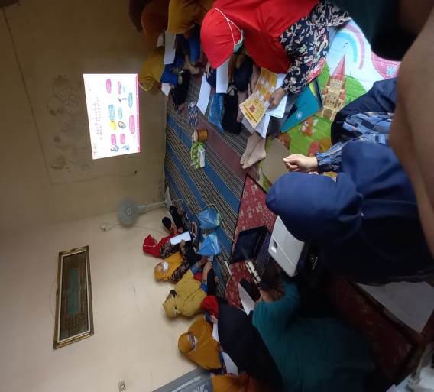
Gambar 1. Penyuluhan

Penyuluhan dilakukan oleh Tim pelaksana pengabdian, tim pelaksanaan pengabdian terdiri dari dua dosen dan 1 mahasiswi Fisioterapi. Yang menghadiri kegiatan tersebut adalah ibu-ibu PKK. Hasil penyuluhan tentang kanker payudara dan cara melakukan deteksi dini dengan metode SADARI sebagai berikut:
Tabel 1. Hasil Penyuluhan
Tingkat Pemahaman
 | Kategori | Sebelum | Sesudah
Resiko kanker payudara | Kurang | 15 orang
 | Cukup
 | Baik |  | 15 orang
Manfaat deteksi dini dengan SADARI | Kurang | 15 orang
 | Cukup
 | Baik |  | 15 orang

Kegiatan II (Pelatihan dan simulasi cara melakukan SADARI).

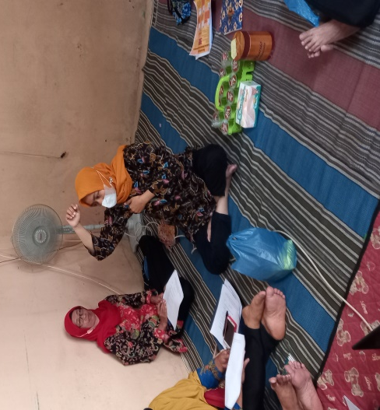
Gambar 2. Praktik SADARI

Pelatihan dilakukan oleh Tim pelaksana pengabdian, tim pelaksanaan pengabdian terdiri dari 2 dosen dan 1 mahasiswa Fisioterapi. Yang menghadiri kegiatan tersebut 15 orang dari ibu-ibu PKK Rw 02 Rt 04 Kelurahan Krapyak Semarang. Dari hasil evaluasi ditemukan satu (1) ibu PKK yang ada benjolan di payudaranya, dan ternyata ada riwayat keluarga yang meninggal karena kanker payudara.
Sebenarnya anda-tanda paling umum kanker payudara adalah benjolan yang dapat Anda rasakan ketika anda telah melakukan beberapa pemeriksaan pada payudara. Bukan hanya payudara itu sendiri,melainkan puting juga harus diperiksa. Karena kanker payudara adalah jenis kanker, anda juga dapat mempertimbangkan gejala kanker lain seperti penurunan berat badan dijelaskan, pembengkakan kelenjar getah bening dan bahkan nyeri sendi sebagai sesuatu yang terhubung dengan penyakit kanker payudara ini. Secara keseluruhan, tanda-tanda kanker payudara harus diketahui semua orang sehingga mereka akan mampu menghentikan penyakit ini. Kanker payudara dapat menjadi penyakit yang sangat berbahaya, sebagai hasil terburuk mungkin menyebabkan kematian. Karena kanker payudara adalah salah satu jenis yang paling umum dari kanker yang diderita oleh orang-orang di dunia, memang lebih baik untuk memahami lebih dalam tentang kanker tersebut dan tanda-tanda kanker payudara itu. (Yunita Lestari & Has’ada Rahman Attamimi, 2022)
Selain pelatihan, simulasi, dan mempraktikan cara melakukan SADARI, juga share materi dan brosur cara melakukan SADARI.
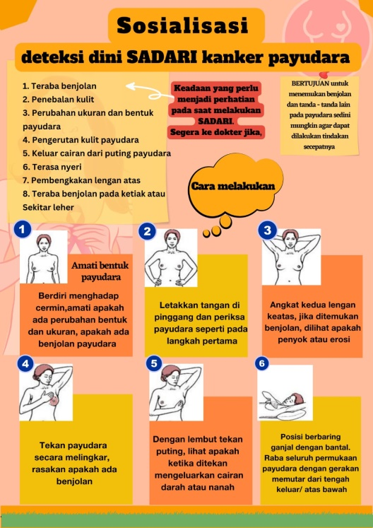
Gambar 3. Brosur SADARI

Dan hasil pelatihan tentang pelatihan dan simulasi cara melakukan SADARI sebagai berikut:

Tabel 2. Hasil Pelatihan dan Simulasi
Tingkat Pemahaman
 | Kategori | Sebelum | Sesudah
Cara SADARI | Kurang | 15 orang
 | Cukup
 | Baik |  | 15 orang
Manfaat dan eduksi cara SADARI | Kurang | 15 orang
 | Cukup
 | Baik |  | 15 orang

Hal ini dikarenakan rendahnya kesadaran para ibu-ibu PKK akan kesehatan reproduksi beresiko munculnya berbagai penyakit bahkan penyakit kronis seperti kanker payudara.
Kegiatan III Evaluasi.
Dilakukan evaluasi oleh tim pelaksana pengabdian, dengan melakukan pendampingan dan memonitor pelaksanaan kegiatan pengabdian kepada masyarakat tentang Sosialisasi dan Pelatihan Cara Deteksi Dini Kanker Payudara (Sadari) di Rw 02 Rt 04 Kelurahan Krapyak Semarang selama 3 bulan dari bulan November 2022 sampai bulan Februari 2023. Pelaksanaan kegiatan monitoring dan evaluasi dilakukan 2 kali dalam 1 bulan. Dan adapun hasil evaluasi di dapatkan:
- Kegiatan PKM Pendampingan Bagi ibu-ibu PKK di Rw 02 Rt 04 Kelurahan Krapyak Semarang sangat di minati oleh peserta.
- Adanya peningkatan pengetahuan dan skill para di Rw 02 Rt 04 Kelurahan Krapyak Semarang tentang kanker payudara.
- Adanya peningkatan pengetahuan dan skill para di Rw 02 Rt 04 Kelurahan Krapyak Semarang tentang cara melakukan SADARI dengan benar.
SIMPULAN
Berdasarkan hasil kegiatan edukasi tentang kanker payudara dan metode deteksi dini kanker payudara dengan metode SADARI merupakan kegiatan yang sangat penting diketahui dan dilaksanakan oleh ibu-ibu usia subur sebagai langlah awal untuk deteksi dini kanker payudara di wilayah Rw 02 Rt 04 Kelurahan Krapyak Semarang.

DAFTAR PUSTAKA
Darwati, L., Nikmah, K., & Aziz, M. N. A. (2021). Sosialisasi SADARI (Pemeriksaan Payudara Sendiri) sebagai upaya awal pencegahan Ca Mamae. Journal of Community Engagement in Health, 4(2), 325–331. https://doi.org/10.30994/jceh.v4i2.236
Hayati, R., Irianty, H., & Suryanto, D. (2020). Pencegahan Dini Kanker Payudara melalui Penyuluhan SADARI (Pemeriksaan Payudara Sendiri) pada Mahasiswi UNISKA Banjarbaru Tahun 2019. Jurnal Abdimas Kesehatan (JAK), 2(3), 241. https://doi.org/10.36565/jak.v2i3.126
Noer, R. M., Herawaty, N., & Suryadartiwi, W. (2021). Edukasi Sadari (Pemeriksaan Payudara Sendiri) Sebagai Deteksi Dini Pencegahan Kanker Payudara Pada Remaja Putri. Jurnal Masyarakat Mandiri, 5(2), 642–650. https://scholar.google.co.id/scholar?hl=en&as_sdt=0%2C5&q=Rasjidi%2C+I.+%282009%29.+Deteksi+dini+pencegahan+kanker+pada+wanita.+Edisi+I.+Jakarta%3A+Sagung+Seto.&btnG=
Rohmatin, H. (2023). Upaya Meningkatkan Kesadaran Remaja Putri Dalam Melakukan Pemeriksaan Payudara Sendiri ( SADARI ). 1(12), 1796–1801.
Yunita Lestari, & Has’ada Rahman Attamimi. (2022). Sosialisasi Sadari Sebagai Langkah Awal Pencegahan Kanker Payudara Pada Remaja Putri Sma Sekabupaten Sumbawa. Jurnal Pengabdian Kepada Masyarakat Indonesia (JPKMI), 2(2), 180–185. https://doi.org/10.55606/jpkmi.v2i2.279

